新北市 國民小學114學年度 年級第一學期校訂課程計畫 設計者：＿＿＿＿＿＿＿＿＿

一、課程類別：(請勾選並於所勾選類別後填寫課程名稱)

1.□統整性主題/專題/議題探究課程： 2.□社團活動與技藝課程： □

3.□特殊需求領域課程： 4.□其他類課程：＿＿＿＿ ＿＿＿＿＿＿＿＿

二、學習節數：每週( )節，實施( 21 )週，共( )節。

三、本課程是否實施混齡教學：□是 □否

四、本課程是否曾經局端審定為優良校訂課程：□是( 學年度 第 學期) □否

(若曾多次列為優良課程計畫，請填列最近3年內獲得優良之學期即可)

五、課程內涵：

|  |  |
| --- | --- |
| 總綱核心素養 | 學習目標 |
| 依總綱核心素養項目及具體內涵勾選。  □ A1身心素質與自我精進  ■ A2系統思考與解決問題  □ A3規劃執行與創新應變  □ B1符號運用與溝通表達  ■ B2科技資訊與媒體素養  □ B3藝術涵養與美感素養  □ C1道德實踐與公民意識  ■ C2人際關係與團隊合作  □ C3多元文化與國際理解 | 因校訂課程無課程綱要，故學習目標由各校自行撰寫。  以「專題式學習範例」為主，讓學生從尋找飛貓寶寶、英文打字指法練習、足球攻守PK賽、拳王大PK、養侏羅紀的寵物、小雞蛋蛋音符、金頭腦快遞、多國語言翻譯機等八個專題學習歷程中，將Scratch 3融入「語言」、「數學」、「藝術與人文」、「健體」、「社會」、「自然」與「資訊科技」八大學習領域。同時學習歷程利用情境概述與問題解析、腳本規劃、設計演算法與設計程式解決問題的四大步驟，培養學生解決問題之運算思維能力。  【情境概述與問題解析】  從問題情境中，讓學生理解每個專題的情境，並從情境敘述中解析欲解決的問題。培養學生將Scratch應用在生活中問題解決，培養動手實作、做中思的能力。  【腳本規劃】  理解Scratch各類積木的功能，規畫腳本，培養學生能夠善用科技知能以進行創造、設計、批判、邏輯、運算等思考。  【設計演算法】  將每個專題相關的積木應用在Scratch程式設計，並理解積木隱含的程式語言抽象概念。培養學生利用Scratch養成運算思維能力及結構化程式設計實作。  【設計程式解決問題】  讓學生動手實作設計程式，並展演發表作品，培養學生理解Scratch運作原理、應用Scratch運算工具之思維能力、分析問題、發展解題方法，並進行有效的決策，培養運算思維解析問題及問題解決能力與合作共創分享。 |

六、全校整體課程架構(或課程藍圖)：(請先放上架構圖後，再以100字以內說明本課程在全校整體課程的地位)

七、本課程課程架構：(自行視需要決定是否呈現)

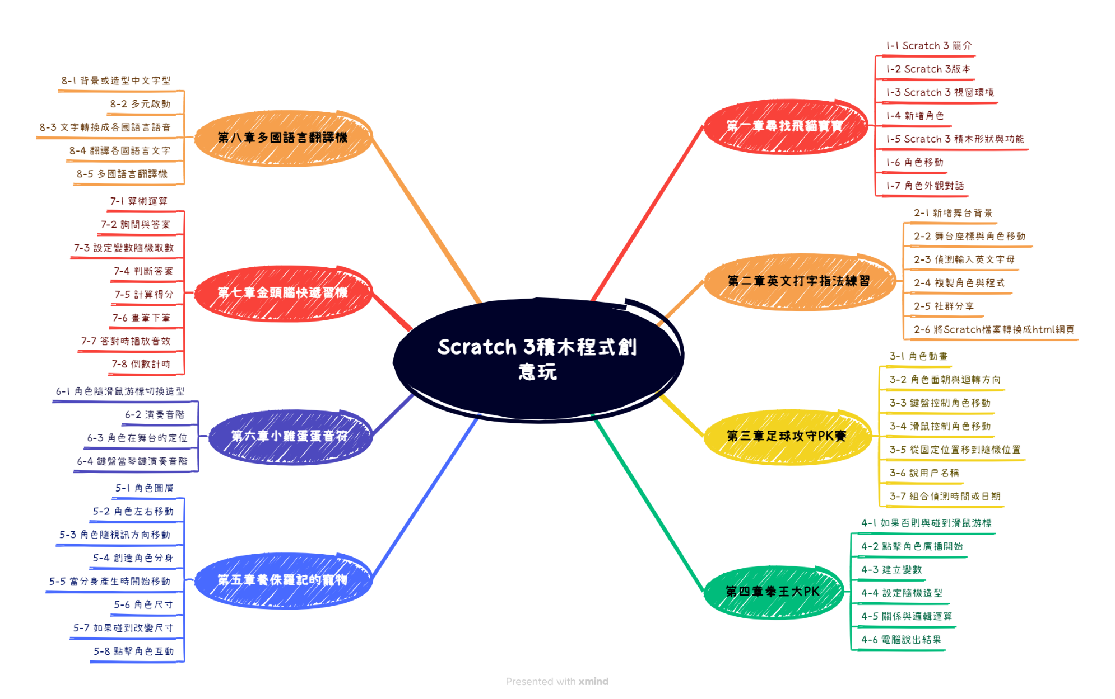

八、本課程融入議題情形(若有融入議題，教學規劃的學習重點一定要摘錄實質內涵)

1.是否融入安全教育(交通安全)：是(第____週) ■否

2.是否融入戶外教育：■是(第16-18週) 否

3.是否融入生命教育議題：是(第____週) ■否

4.其他議題融入情形(有的請打勾)：性別平等、人權、■環境、海洋、■品德、■法治、科技、資訊、能源、

防災、家庭教育、 生涯規劃、多元文化、閱讀素養、國際教育、原住民族教育

九、素養導向教學規劃：

|  |  |  |  |  |  |  |  |  |
| --- | --- | --- | --- | --- | --- | --- | --- | --- |
| 教學  期程 | 學習重點 | | 單元/主題名稱與活動內容 | 節數 | 教學資源/  學習策略 | 評量方式 | 融入議題 | 備註 |
| 學習表現 | 學習內容 |
| 第1~2週 | 資t-III-1能認識常見的資訊系統。  資p-III-4能利用資訊科技分享學習資源與心得。  資a-III-3能了解並遵守資訊倫理與使用資訊科技的相關規範。 | 資P-III-1程式設計工具之功能與操作。  資H-III-2資訊科技之使用原則。 | 第一章尋找飛貓寶寶  壹、準備活動   1. 理解Scratch 3平台與社群。 2. Scratch 3下載、安裝與繁體中文。 3. 理解Scratch 3 視窗環境。 4. 課前操作尋找飛貓寶寶範例。 5. 尋找飛貓寶寶腳本規劃。   貳、發展活動   1. Scratch下載、安裝與繁體中文。 2. Scratch 3 視窗環境操作。 3. 新增角色:新增飛貓媽咪與飛貓寶寶角色。 4. 編輯角色資訊。 5. Scratch 3 積木形狀與功能。 6. 面朝角色:飛貓寶寶隨機移動，飛貓媽咪面朝飛貓寶寶方向移動。      1. 儲存檔案 。   叁、綜合活動   1. 社群分享尋找飛貓寶寶程式展演與口頭報告。 | 2 | 1.Scratch 3程式積木創意玩  2.Scratch 3程式積木創意玩-多媒體互動教材  3. 實作範例:尋找飛貓寶寶範例 | 1.範例實作  2.上課表現  3.隨堂測驗  4.課後練習 | **【品德教育】**  資訊與媒體的公共性與社會責任。 |  |
| 第3~4週 | 資t-III-2能使用資訊科技解決生活中簡單的問題。  資a-III-1能了解資訊科技於日常生活之重要性。 | 資A-III-1程序性的問題解決方法簡介。  資A-III-2簡單的問題解決表示方法。 | 第二章英文打字指法練習  壹、準備活動   1. 課前操作英文打字指法練習。 2. 英文打字指法練習腳本規畫。 3. 新增舞台背景。 4. 編輯背景或造型繪畫。 5. 設計角色造型。   貳、發展活動   1. 新增舞台背景:鍵盤。 2. 設計角色造型:A~Z。 3. 編輯背景或造型繪畫。      1. 舞台座標與角色移動:字母A~Z 從舞台右邊移到舞台左邊。      1. 偵測輸入英文字母。 2. 複製角色與程式。 3. 社群分享。   叁、綜合活動   1. 將Scratch檔案轉換成html網頁社群分享英文打字指法程式展演與口頭報告。 | 2 | 1.Scratch 3程式積木創意玩  2.Scratch 3程式積木創意玩-多媒體互動教材  3. 實作範例:英文打字指法練習 | 1.範例實作  2.上課表現  3.隨堂測驗  4.課後練習 |  |  |
| 第  5~6週 | 資a-III-4能具備學習資訊科技的興趣。 | 資P-III-2程式設計之基本應用。  資A-III-2簡單的問題解決表示方法。 | 第三章足球攻守PK賽  壹、準備活動   1. 課前操作足球攻守PK賽 **。** 2. 足球攻守PK賽腳本規畫。 3. 設計角色造型。 4. 自訂用戶名稱。   貳、發展活動   1. 角色動畫:踢足球。 2. 角色面朝與迴轉方向。      1. 鍵盤控制角色移動:向上、下、左、右鍵控制進攻者移動。 2. 滑鼠控制角色移動:守門員移動。 3. 從固定位置移到隨機位置:足球發球。        1. 說用戶名稱。 2. 組合偵測時間或日期:字串組合。   叁、綜合活動   1. 足球攻守PK賽程式展演與口頭報告。 | 2 | 1.Scratch 3程式積木創意玩  2.Scratch 3程式積木創意玩-多媒體互動教材  3. 實作範例:足球攻守PK賽 | 1.範例實作  2.上課表現  3.隨堂測驗  4.課後練習 | 【戶外融入】  強化與環境的連接感，培養尊重與關懷他人的情操。 |  |
| 第7~8週 | 資c-III-2能使用資訊科技與他人合作產出想法與作品。  資p-III-2能使用資訊科技與他人建立良好的互動關係。 | 資P-III-2程式設計之基本應用。  資A-III-2簡單的問題解決表示方法。 | 第四章拳王大PK  壹、準備活動   1. 課前操作拳王大PK。 2. 拳王大PK腳本規畫。 3. 邏輯判斷角色是否碰到。 4. 廣播的傳送與接收。 5. 變數的設定與改變。   貳、發展活動   1. 如果否則與碰到滑鼠游標:滑鼠游標碰到開始角色 。 2. 點擊角色廣播開始。 3. 建立變數:電腦與玩家。      1. 設定隨機造型:1剪刀、2石頭、3布。      1. 關係與邏輯運算:判斷比較結果。      1. 電腦說出結果。   叁、綜合活動   1. 拳王大PK程式展演與口頭報告。 | 2 | 1.Scratch 3程式積木創意玩  2.Scratch 3程式積木創意玩-多媒體互動教材  3. 實作範例:拳王大PK | 1.範例實作  2.上課表現  3.隨堂測驗  4.課後練習 | **【法治教育】**  認識法律之意義與制定。 |  |
| 第9~11週 | 資p-III-1能認識與使用資訊科技以表達想法。 | 資P-III-2程式設計之基本應用。  資A-III-2簡單的問題解決表示方法。 | 第五章養侏羅紀的寵物  壹、準備活動   1. 課前操作養侏羅紀的寵物。 2. 養侏羅紀的寵物腳本規畫。 3. 設計角色圖層。 4. 設計角色左右移動。 5. 分身原理與應用。 6. 設定角色尺寸。   貳、發展活動   1. 角色圖層:美洲豹與刺蝟移到最上層。      1. 角色左右移動。 2. 角色隨視訊方向移動:恐龍隨著視訊方向移動。      1. 創造角色分身:刺蝟與美洲豹分身。 2. 當分身產生時開始移動:分身往下移動。      1. 角色尺寸:恐龍放大或縮小。      1. 如果碰到改變尺寸。 2. 點擊角色互動:恐龍想著或說出。   叁、綜合活動   1. 侏羅紀的寵物程式展演與口頭報告。 | 3 | 1.Scratch 3程式積木創意玩  2.Scratch 3程式積木創意玩-多媒體互動教材  3. 實作範例:養侏羅紀的寵物 | 1.範例實作  2.上課表現  3.隨堂測驗  4.課後練習 | 【環境教育】  了解聯合國推動永續發展的背景與趨勢。 |  |
| 第12~  14  週 | 資t-III-3能應用運算思維描述問題解決的方法。 | 資P-III-2程式設計之基本應用。  資A-III-2簡單的問題解決表示方法。 | 第六章小雞蛋蛋音符  壹、準備活動   1. 課前操作小雞蛋蛋音符。 2. 小雞蛋蛋音符腳本規畫。 3. 設計角色造型。 4. 演奏音階。   貳、發展活動   1. 角色隨滑鼠游標切換造型:Do~高音Do。      1. 演奏音階。 2. 角色在舞台的定位。      1. 鍵盤當琴鍵演奏音階。     叁、綜合活動   1. 小雞蛋蛋音符程式展演與口頭報告。 | 3 | 1.Scratch 3程式積木創意玩  2.Scratch 3程式積木創意玩-多媒體互動教材  3. 實作範例:小雞蛋蛋音符 | 1.範例實作  2.上課表現  3.隨堂測驗  4.課後練習 |  |  |
| 第15~  17  週 | 資t-III-3能應用運算思維描述問題解決的方法。 | 資P-III-2程式設計之基本應用。 | 第七章金頭腦快遞  壹、準備活動   1. 課前操作金頭腦快遞。 2. 金頭腦快遞腳本規畫。 3. 理解算術運算原理。 4. 理解如何出題。 5. 理解如何判斷答案。 6. 答對與答錯。   貳、發展活動   1. 算術運算:算術運算包括：加、減、乘、除四則運算、四捨五入、餘數等功能。      1. 詢問與答案:詢問出題與使用者輸入的答案。      1. 設定變數隨機取數。 2. 判斷答案:辨別題目的文字與計算的答案。      1. 計算得分:建立變數「得分」，答對「得分加1」，答錯「得分扣1」。 2. 畫筆下筆:金頭腦快遞的摩托車往右移動，並留下畫筆彩色筆跡。      1. 答對時播放音效。 2. 倒數計時。   叁、綜合活動   1. 金頭腦快遞程式展演與口頭報告。 | 3 | 1.Scratch 3程式積木創意玩  2.Scratch 3程式積木創意玩-多媒體互動教材  3. 實作範例:金頭腦快遞 | 1.範例實作  2.上課表現  3.隨堂測驗  4.課後練習 |  |  |
| 第18~  20  週 | 資c-III-1能認識常見的資訊科技共創工具的使用方法。  資a-III-2能建立康健的數位使用習慣與態度。 | 資P-III-2程式設計之基本應用。 | 第八章多國語言翻譯機  壹、準備活動   1. 課前操作多國語言翻譯機。 2. 多國語言翻譯機腳本規畫。 3. 擴展多國語言積木。 4. 擴展語音功能。   貳、發展活動   1. 背景或造型中文字型。      1. 多元啟動:點擊角色廣播訊息，啟動程式執行。 2. 文字轉換成各國語言語音。 3. 翻譯各國語言文字。      1. 多國語言翻譯機。     叁、綜合活動   1. 多國語言翻譯機程式展演與口頭報告。 | 3 | 1.Scratch 3程式積木創意玩  2.Scratch 3程式積木創意玩-多媒體互動教材  3. 實作範例:多國語言翻譯機 | 1.範例實作  2.上課表現  3.隨堂測驗  4.課後練習 |  |  |

十、本課程是否有校外人士協助教學

一定要勾選  
沒有的話，表格留著，不要刪掉

□否，全學年都沒有(以下免填)

□有，部分班級，實施的班級為：___________

□有，全學年實施

|  |  |  |  |  |  |
| --- | --- | --- | --- | --- | --- |
| 教學期程 | 校外人士協助之課程大綱 | 教材形式 | 教材內容簡介 | 預期成效 | 原授課教師角色 |
|  |  | □簡報□印刷品□影音光碟  □其他於課程或活動中使用之教學資料，請說明： |  |  |  |
|  |  |  |  |  |  |
|  |  |  |  |  |  |

*上述欄位皆與校外人士協助教學與活動之申請表一致